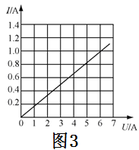
2012中考真题----欧姆定律及其应用 姓名_______
基本公式天天练:
欧姆定律公式I=

 | 串联电路 | 并联电路
电流的规律公式
电压的规律公式
电阻的规律公式

一、填空
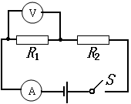
1.（2012益阳）在图1电路中，电源电压为6V，R₁＝4Ω，闭合开关S后，电压表读数为2V，则电流表的示数为____ A，电阻R₂的阻值为_____ Ω。
图1
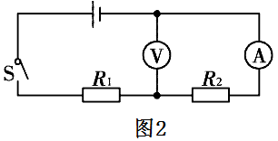

2.（2012恩施）如图2所示的电路中，电源电压为12V，闭合开关S后，电流表、电压表的示数分别为0.6A和9V。
（1）通过R₁的电流I₁是________A.
（2）小翔同学在求R₁的电阻值时，解题过程如下：
根据欧姆定律：R₁=U₁/I₁=9V/0.6A=15Ω。
小翔的解题过程是否正确？请作出判断并说明理由：____________________。。

3．（2012北京）定值电阻和串联后，接在电压可调的电源两端，电路中的电流随电源电压变化关系的图像如图3所示。已知，则______。

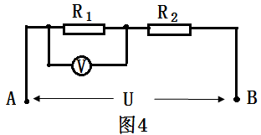

4、（2012安徽）如图4所示的电路中，电阻R₁和R₂串联接在AB两端，电压表并联接在R₁两端。已知R₁=10Ω，R₂=20Ω，电压表示数为2.5V，则AB两端的电压U= _____V。
5．（2012河南）在图5所示的电路中，电源电压为12V。闭合开关后，电流表的示数为0.4A，电压表的示数为8V，则电阻R₂的阻值是________Ω。将滑动变阻器R₁的滑片向右移动，电压表的示数将变______。
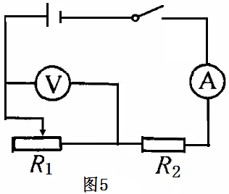
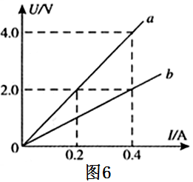

6.（2012聊城）张阳在探究电阻上的电流跟两端电压的关系时，用记录的实验数据作出了如图6所示的U-I图象，则a的电阻值为_______Ω，将a、b串联接在电压为3V的电源上，电路中的电流为_______A。
7. （2012凉山）两个电阻，分别标有“3V、0.5A”和“6V、0.3A”字样。将它们串联后接入电路使用，那么电路中的电流不能超过__________ A；将它们并联后接入电路使用，那么电路两端的电压不能超过__________ V。
8.（2012宜宾）某兴趣小组为了研究火情监视装置，将热敏电阻R₁、警示灯L以及电压表和电流表组成如图8所示电路，热敏电阻的阻值随温度的升高而减小。闭合开关S后，当火情发生时，电流表的示数_______ （填“变大”或“变小”），警示灯的亮度 ________（填“变亮”或“变暗”）。（设电源电压及灯丝电阻不变）
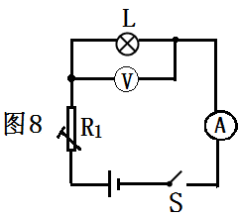
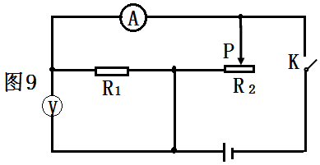

9.（2012自贡）如图9所示，电源电压恒定不变，闭合开关K，当滑动变阻器的滑片P向右移动时，电流表的示数将 ____。（选填“变小”、“不变”或“变大”）
电压表的示数将 ____。（选填“变小”、“不变”或“变大”）
10.（2012大连）R₁、R₂的电阻分别为5Ω和10Ω，把它们串联在电路中。则R₁和R₂两端的电压之比是________；通过R₁、R₂的电流之比是 ____。
11. （2012凉山）将电阻R₁、R₂串联后接入电路时，电压之比U₁:U₂=3:5；现将它们并联后接入电路，则电流之比I₁:I₂=_________ 。
12.（2012淮安）如图所示的电路，开关s闭合后，滑动变阻器滑片P向右滑动的过程中，有关电流表、电压表的读数以及灯泡亮度的变化，下列说法中正确的是( )
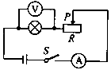
A．电流表的读数变大，电压表的读数变小，灯泡变暗
B.电流表的读数变小，电压表的读数变大，灯泡变亮
C.电流表、电压表的读数都变小，灯泡变暗
D.电流表、电压表的读教都变大，灯泡变亮

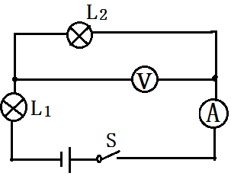
13. （2012泰安）在如图所示的电路中，当闭合开关S后，发现两灯都不亮，电流表的指针几乎指在零刻度线，电压表指针则有明显偏转。经检查除小灯泡外，其余器材的连接良好，造成这种情况的原因可能是（ ）
A.灯泡L₂短路 B.灯泡L₂断路
C.灯泡L₁断路 D.两个灯泡都断路

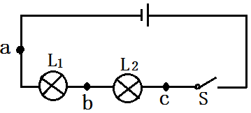
14. （2012眉山）如图所示，开关S闭合后，L₁和L₂都不发光，将电压表并联在ab之间时，电压表示数为O，将电压表并联在bc之间时，电压表示数较大，若电路中只有一处故障，则该故障可能是（ ）
A.L₂断路 B.L₂短路
C.L₁断路 D.L₁短路

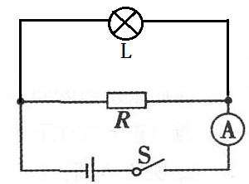
15．（2012福州）如图所示，小灯泡L标有“6V 0.3A”字样，R=30Ω，闭合开关S，小灯泡正常发光，则电流表的示数是多少?

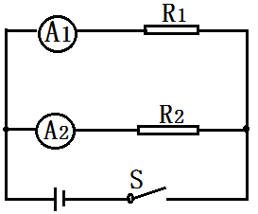
16.（2012重庆）在如图所示的电路中，电源电压保持不变，电阻的阻值为20Ω。闭合开关S，电流表的示数为0.3A，电流表的示数为0.2A。求
⑴电源电压U；
⑵电阻的阻值

